

***Стрижка женская 900р.***

*(мытье головы, шампунь+кондиционер, сушка)*

***Стрижка креативная 1500р.***

*(мытье головы, шампунь+кондиционер, средства для укладки)*

***Стрижка женская с укладкой***

*(мытье головы, шампунь+кондиционер, средства для укладки)*

* ***Короткие 1100р.***
* ***Средние 1250р.***
* ***Длинные 1400р.***

***Стрижка женская с укладкой с применением утюга или диффузора***

*(мытье головы, шампунь+кондиционер, средства для укладки)*

* ***Средние 1400р.***
* ***Длинные 1600р.***

***Укладка женская***

*(мытье головы, шампунь+кондиционер, средства для укладки)*

* ***Короткие 600р.***
* ***Средние 750р.***
* ***Длинные 900р.***

***Укладка женская с применением утюга или диффузора***

*(мытье головы, шампунь+кондиционер, средства для укладки)*

* ***Средние 1000р.***
* ***Длинные 1200р.***

***Окантовка 400р.***

*(выполняется без мытья головы)*

***Стрижка челки 250р.***

***Дополнительное использование безсульфатных шампуней(PaulMitchell) или лечебных шампуней (OPTIMA) 100р.***

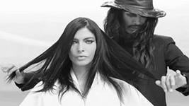

***Вечерняя укладка (праздничная) 1500р.***

*(мытье головы, шампунь+кондиционер, средства для укладки, использование плойки, гофре и т.д.)*

***Прическа 1500-3000р.***

*( выполняется после консультации с мастером-парикмахером)*

***Плетение (1элемент) 500р.***

***Плетение с оформлением в прическу 1500-3000р.***

*( выполняется после консультации с мастером-парикмахером)*

***Мытье головы***

*(шампунь+кондиционер, сушка)*

* ***Короткие 400р.***
* ***Средние 500р.***
* ***Длинные 600р.***

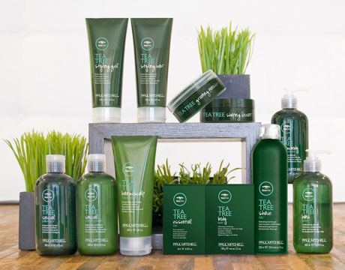

***Дополнительное использование масок (PaulMitchell) 300-500р.***

*(уходовые маски по рекомендации мастера-парикмахера)*

***Освежающая программа Tea Tree 500р.***

*(шампунь, пилинг, кондиционер)*

***Лечебная программа на косметике OPTIMA (Италия) 500р.***

*(шампунь, маска-пилинг, кондиционер)*

 

***Стрижка мужская 800р.***

*(мытье головы до и после стрижки, сушка)*

***Стрижка креативная 1500р.***

*(мытье головы до и после стрижки, средства для укладки)*

***Стрижка мужская с укладкой 1100р.***

*(мытье головы до и после стрижки, средства для укладки)*

***Укладка мужская 500р.***

*(мытье головы, средства для укладки)*

***Оформление бороды 500р.***

***Оформление усов 300р.***

***Графика (1 элемент) 450р.***



Поверните время вспять! Теперь Вы можете выглядеть настолько лет, насколько себя чувствуете! Flash Back, входящий в линейку профессиональных красителей от Paul Mitchell, виртуозно маскирует седину и придает естественный привлекательный оттенок Вашим волосам всего за 10 минут!

***Ретуширование седины Flash Back 1600р.***

*(сушка волос не входит в стоимость процедуры)*

 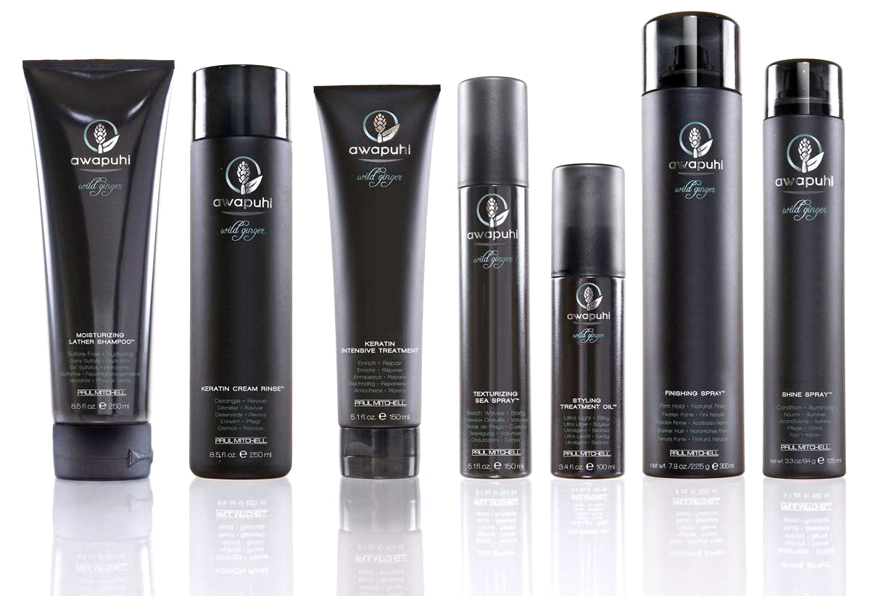

*Побалуйте волосы, насладившись серией Авапуи Дикий Имбирь, ингредиенты которой гарантированно восстановят слабые и поврежденные волосы. Авапуи использовался жителями Гавайских островов для питания и увлажнения волос и кожи. Каким бы ни был тип, волосы становились мягкими, шелковистыми и увлажненными. Производство John Paul Mitchell Systems использует наиболее богатые липидами части корня растения Авапуи, чтобы укрепить увлажняющий эффект и придать волосам блеск. KeraTriplex**- эксклюзивная Кератиновая Смесь, она является «позвоночником» для стержня волоса. Белок кератина - жизненно необходимый элемент для здоровых сильных волос. Эксклюзивный KeraTriplex есть только в коллекции Авапуи Дикий Имбирь - сейчас это единственный доступный комплекс, фактически идентичный кератину, содержащемуся в человеческом волосе. Словно жидкий волос, этот компонент восстанавливает повреждения от сердцевины до кутикулярного слоя и придает прядям упругость и силу.*

***Керапластика волос – восстановление за 4 шага:***

Шаг 1. **Moisturizing Lather Shampoo.**Не содержит сульфатов – благодаря кремообразной структуре нежно заботится о каждой пряди, равномерно увлажняя, сохраняя яркость и насыщенность цвета и придавая мягкость и невероятную силу.

Шаг 2 . **KeraTriplex Treatment .** Ампула содержит очень высокую концентрацию белка кератина, который проникает внутрь волоса, восстанавливает и запечатывает поврежденные участки.

Шаг 3. **Keratin Intensive Treatment**. Интенсивная маска глубокого проникновения применяется для увлажнения и придания блеска волосам после того, как впитается ампула KeraTriplex. Keratin Intensive Treatment мгновенно кондиционирует, уплотняет волосы и улучшает их структуру – результат достоин внимания.

Шаг 4. **Keratin Cream Rinse**. Мгновенное расчесывание – насыщенный кондиционер облегчает расчесывание и увлажняет волосы, обладает антистатическим эффектом и защищает волосы от пересушивания.

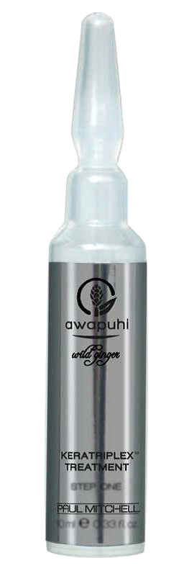

***2 ампулы 4000р.***

***4 ампулы 5500р.***

*(стоимость услуги без набора домашнего ухода)*

***2 ампулы 8500р.***

***4 ампулы 10000р.***

*(в стоимость входят шампунь, кондиционер и маска, которые Вы получаете в домашнее использование)*

 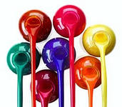

Inkworks - безамиачный семи-перманентный краситель. Чистые интенсивные пигменты на лечебной основе из протеинов овощных экстрактов. Специальная увлажняющая формула и блескообразующие частицы обеспечивают семиперманентное окрашивание (тонирование).

***Креативное окрашивание волос INKworks (пряди) 400-1500р.***

*(сушка волос не входит в стоимость процедуры)*

Ламинирование - это покрытие поверхности волоса, благодаря которому волосы утолщаются, приобретают гладкость и блеск. Ламинирование защищает волосы от вредного воздействия окружающей среды, а также препятствует вымыванию искусственного пигмента. Состав продукта для ламинирования INK Works Clear американской марки Paul Mitchell основан на гидролизованном пшеничном протеине, который оказывает антиоксидантное действие, увлажняет и питает волосы, глубоко проникает в ствол волоса, уплотняя его. Фитоэкстракты римской ромашки, тысячелистника, хмеля содержат противовоспалительные и гормоноподобные вещества, которые оказывают лечебное воздействие на волосы, способствуют их росту. Ламинат обволакивает каждый волосок при этом не склеивая их, заполняет собой все неровности в структуре волоса, тем самым предупреждая дальнейшее травмирование волоса. В результате волосы приобретают эластичность и гладкость, а их толщина и соответственно, общий объем, увеличиваются на 10%. Кроме того, INK Works Clear обеспечивает антистатический эффект, защищает волосы при термообработке, облегчает укладку.

***Ламинирование волос***

*(сушка волос не входит в стоимость процедуры)*

* ***Короткие 1200р.***
* ***Средние 1700р.***
* ***Длинные 2200р.***

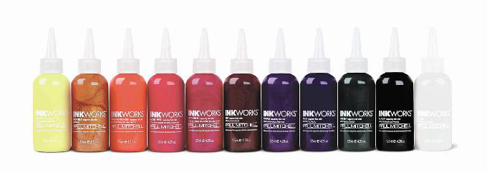

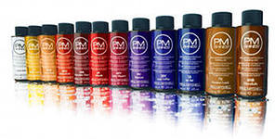

PM Shines – безамиачный деми-перманентный краситель. Полупрозрачный краситель с увлажняющей формулой. Предназначен для окрашивания волос тон в тон и более темные тона. Не содержит аммиак. Не осветляет. Окрашивает до 35 % седины. Защищает от UF-лучей. В составе содержит соевые протеины, (IHC) увлажняющий комплекс который глубоко проникает в ствол волоса. Стойкость от 4-6 недель.

***Окрашивание волос PM Shines***

*(сушка волос не входит в стоимость процедуры)*

* ***Короткие 1600р.***
* ***Средние 2100р.***
* ***Длинные 2800р.***

Процедура экранирования волос - уход за волосами, обеспечивающий предохранение их от воздействия окружающей среды, их питание и увлажнение. В состав препаратов для экранирования марки Paul Mitchell (США), входят увлажняющий комплекс на основе соевого белка и аминокислот, растительные компоненты, аммиак полностью исключен. Многие путают экранирование волос и ламинирование волос, кто-то утверждает, что это одно и то же. Экранирование волос это питание внутренней структуры волоса. Ламинирование это питание внешней стороны волоска. Это не взаимоисключающие процедуры. Можно проводить эти операции вместе, можно раздельно.

***Экранирование волос***

*(сушка волос не входит в стоимость процедуры)*

* ***Короткие 1200р.***
* ***Средние 1700р.***
* ***Длинные 2200р.***

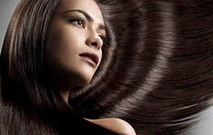

 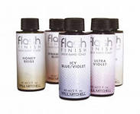

Paul Mitchell представляет эксклюзивную процедуру для настоящих блондинок. «Перламутровая полироль» завершает процесс окрашивания и решает сразу несколько задач: придает волосам яркий, «богатый» цвет, а также создает солнечные блики и иные эффекты; нейтрализует нежелательные оттенки, в частности, распространенную желтизну; реабилитирует волосы после агрессивного осветления, обладает антистрессовым эффектом. «Перламутровая полироль» основана на пищевых красителях, безопасных для структуры волос. Кроме того, в ее состав входят гидролизированные протеины сои и масло мускатного ореха, известные своими восстанавливающими и увлажняющими свойствами. Полироль НЕ содержит аммиака и иных вредных веществ и может применяться даже при высокой чувствительности кожи головы. Процедура может проводиться как сразу после осветления, так и спустя некоторое время. Полировка блондированных волос занимает не более 10 минут, в течение которых Вы полностью расслабитесь и насладитесь изысканными ароматами клубники, меда и других ингредиентов. Процедуру, возможно, повторять сколь угодно часто, меняя или смешивая различные оттенки, в зависимости от Ваших пожеланий.

***Полировка волос Flash Finish***

*(сушка волос не входит в стоимость процедуры)*

* ***Короткие 1200р.***
* ***Средние 1700р.***
* ***Длинные 2200р.***

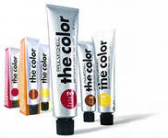

PAUL MITCHELL the color с СhгоmаLuх-технологией является одной из наиболее инновационных и ведущих перманентных крем-­красок следующего поколения. Она содержит минимальное количество аммиака (1,5%) и может быть использована как перманентный, демиперманентный или семиперманентный краситель. Раul Mitchell the color разработан на основе пчелиного воска с приятным запахом эвкалипта и других натуральных ухаживающих компонентов. С помощью передовых активных веществ, входящих в состав хромалюкс-технологии, Раul Mitchell the color удалось создать уникальную систему транспортировки пигмента, тем самым обеспечивая стойкое окрашивание, при этом волосы выглядят здоровыми и ухоженными. Благодаря уникальной формуле красителя достигается несравненный блеск, сенсационная яркость всех оттенков цветовой серии, а также глубокий насыщенный цвет.

***Окрашивание волос The color***

*(сушка волос не входит в стоимость процедуры)*

* ***Короткие 1600р.***
* ***Средние 2100р.***
* ***Длинные 2800р.***

 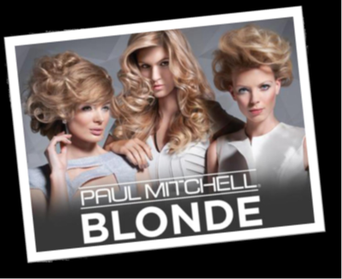

**Блондирование - салонная услуга №1**

**40 % всех женщин, приходя в салон красоты, выбирают светлые оттенки.**

Компания Paul Mitchell открывает новый путь достижения красивого блонда! Инновационная система предлагает более быстрый, мягкий и надежный процесс осветления, чем когда-либо. Теперь любые оттенки блонда вам по силам! Осветляющий порошок быстрого действияпозволяет быстро и мягко осветлить волосы до 7 уровней! Для более щадящего осветления подойдет осветляющая паста с амино-оксидной кондиционирующей смесью в сочетании с экстрактом алоэ вера. Идеально подходит для чувствительной кожи головы и тонких, ослабленных волос. Щадящее осветление до 5 уровней!

***Снятие цвета***

*(сушка волос не входит в стоимость процедуры)*

* ***Короткие 650р.***
* ***Средние 750р.***
* ***Длинные 900р.***

***Осветление волос***

*(сушка волос не входит в стоимость процедуры)*

* ***Короткие (до 50г) 1050р.***
* ***Средние (до 70г) 1300р.***
* ***Длинные (до 100г) 2000р.***

***Мелирование волос***

*(сушка волос не входит в стоимость процедуры)*

* ***Короткие (до 15г) 1150р.***
* ***Средние (до 35г) 1650р.***
* ***Длинные (до 60г) 2300р.***

***Прикорневое мелирование 1500р.***

*(сушка волос не входит в стоимость процедуры)*

***Дизайн окрашивания рассчитывается согласно стоимости окрашивания по прайсу +35%***

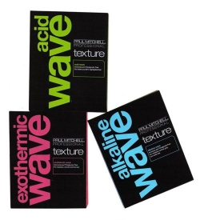

Многие женщины мечтают о блестящих локонах. Но что делать, если природа наградила их прямыми волосами? На помощь приходят специалисты салонов красоты. Благодаря современным методам завивки никто даже не заметит, что кудри созданы искусственно. Завивка и укладка позволят создать тот образ, о котором Вы мечтаете. Однако, чтобы не подвергать свои волосы испытаниям, нужно очень ответственно подходить к выбору продуктов для завивки и укладки. Они должны быть исключительно профессиональными, такими как завивка TEXTURE и продукты линий по уходу за волосами, направленных на увлажнение, укрепление волос, защиту при термообработке, фиксацию и т. д. Все продукты под торговой маркой PAUL MITCHELL для ухода за натуральными или кудрявыми волосами, не только поддерживают красоту волос, но и дарят им здоровье после любой процедуры по изменению текстуры волос, будь то завивка или выпрямление. Парикмахер-технолог подберет состав завивки и последующий домашний уход соответственно Вашим волосам.

***Биологическая завивка волос***

*(в стоимость входит сушка диффузором)*

* ***Короткие 2000р.***
* ***Средние 2500р.***
* ***Длинные 3000-3500р.***

***Выпрямление волос***

*(в стоимость входит сушка)*

* ***Короткие 2000р.***
* ***Средние 2500р.***
* ***Длинные 3000-3500р.***

***Сушка после процедуры***

* ***Короткие 400р.***
* ***Средние 500р.***
* ***Длинные 600р.***

***Перерасход осветляющего средства 1 грамм – 15р.***

***Перерасход красителя 1 грамм – 20р.***

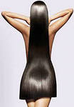

Система Ice Extensions была разработана учеными испанской компании Rueber, на базе института, занимающегося изучением и лечением всевозможных заболеваний волос и кожи головы. При разработке компонентов для системы холодного наращивания волос Rueber учитывались все отмеченные негативные последствия, нередко возникающие после традиционных методов наращивания волос. Данная система позволяет увеличить объем и длину волос, не принося им вреда. Наращивание волос является идеальным методом для удлинения коротких волос или создания объема редких волос. С помощью метода "Ice extensions" производимый эффект настолько натурален, что неотличим от собственных волос. Крошечные капсулы приобретают цвет ваших волос, что делает их практически невидимыми. Толщина пряди выбирается специалистом индивидуально, учитывая структуру ваших волос.

**Плюсы "холодного наращивания волос" в отличии от "гарячего":**

- Вы не повредите свои волосы воздействием высокой температуры;

- Все компоненты Ice Extensions гипоаллергенны и безвредны для вашего здоровья;

- Для создания желаемого образа вам подберут исключительно натуральные европейские волосы, излучающие здоровье и красоту, совпадающие по цвету и структуре с вашими родными волосами;

- Вы сможете с легкостью менять цвет и укладывать ваши новые волосы;

- А также всецело посвящать себя любимым занятиям – спорту, активному отдыху посещению сауны и бассейна. Вся технология Ice Extensions представляет собой шедевр ручной работы.

***Холодное наращивание волос «ICE EXTENSION» 19000-35000р.***

*(стоимость зависит от количества грамм и длины наращиваемых волос)*

